Prénom : ………………………… | Date : ………………………………………………………

 | « F f F f » (02)

1./ Complète avec « f » ou « ph » (tu peux t’aider d’un dictionnaire) :

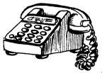 |  |  | 
un télé……one | du ……romage | du ca……é | neu……

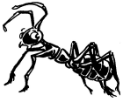 | 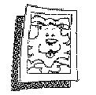 | 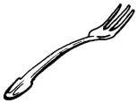 | 
une ……ourmi | une ……oto | une ……ourchette | un nénu……ar

 |  |  | 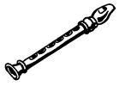
un élé……ant | un ……antôme | une in……irmière | une ……lûte

2./ Recopie :

un fifre | …………………………… | …………………………… | …………………………… | ……………………………

un sifflet | …………………………… | …………………………… | …………………………… | ……………………………

²souffler | …………………………… | …………………………… | …………………………… | ……………………………

une photo | …………………………… | …………………………… | …………………………… | ……………………………

l’alphabet | …………………………… | …………………………… | …………………………… | ……………………………

3./ Lecture :

-> de la farine – une carafe – fine – finir – la finale – une foreuse – folle – une fête foraine – le football

-> l’alphabet – l’orthographe – une catastrophe – la philosophie – un phénomène – une pharmacie

